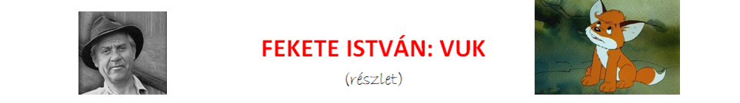
Fekete István: Vuk
(részlet)
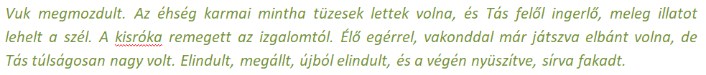
Vuk megmozdult. Az éhség karmai mintha tüzesek lettek volna, és Tás felől ingerlő, meleg illatot lehelt a szél. A kisróka remegett az izgalomtól. Élő egérrel, vakonddal már játszva elbánt volna, de Tás túlságosan nagy volt. Elindult, megállt, újból elindult, és a végén nyüszítve, sírva fakadt.
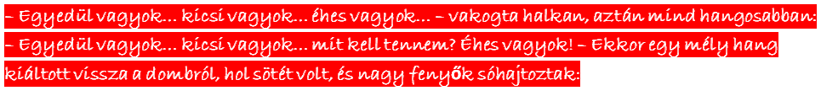
– Egyedül vagyok… kicsi vagyok… éhes vagyok… – vakogta halkan, aztán mind hangosabban: – Egyedül vagyok… kicsi vagyok… mit kell tennem? Éhes vagyok! – Ekkor egy mély hang kiáltott vissza a dombról, hol sötét volt, és nagy fenyők sóhajtoztak:
– Ki fia vagy odalent, kis vérem?
– Kag fia vagyok… és még kicsi vagyok. Segítsetek Vuknak, a kisrókának!
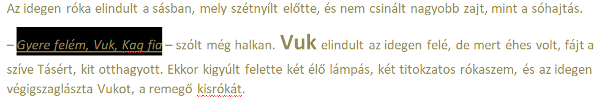
Az idegen róka elindult a sásban, mely szétnyílt előtte, és nem csinált nagyobb zajt, mint a sóhajtás.
– Gyere felém, Vuk, Kag fia – szólt még halkan. Vuk elindult az idegen felé, de mert éhes volt, fájt a szíve Tásért, kit otthagyott. Ekkor kigyúlt felette két élő lámpás, két titokzatos rókaszem, és az idegen végigszaglászta Vukot, a remegő kisrókát.
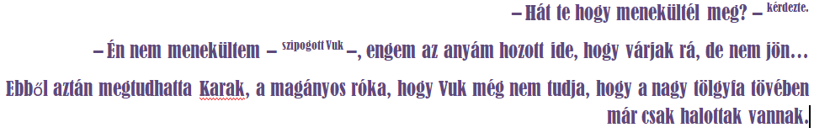
– Hát te hogy menekültél meg? – kérdezte.
– Én nem menekültem – szipogott Vuk –, engem az anyám hozott ide, hogy várjak rá, de nem jön…
Ebből aztán megtudhatta Karak, a magányos róka, hogy Vuk még nem tudja, hogy a nagy tölgyfa tövében már csak halottak vannak.

